1. **Что такое словарь данных Oracle? Для чего он необходим?**

Словарь Oracle - набор таблиц и связанных с ними представлений, который представляет возможность отследить внутреннюю структуру базы данных и деятельность СУБД Oracle

**2. Проклассифицируйте представления словаря данных Oracle.**

Существует три набора представлений словаря данных — USER, ALL и DBA, — каждый из которых содержит сходный набор представлений со сходным набором столбцов.

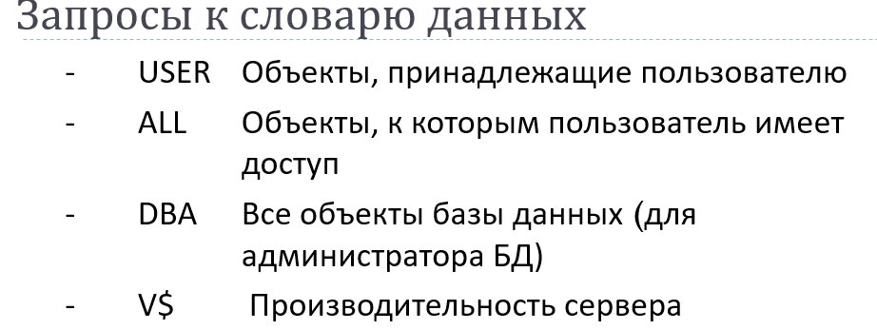

**3. Что значит Oracle 12c имеет клиент-серверную архитектуру?**

Клиент-серверное приложение разбито на два составляющих процесса:

* *клиент,* который просит сервер о какой-либо *услуге,* отправив ему сообщение с за­просом;
* *сервер,* который изучает запрос клиента, выполняет соответствующие действия, а за­тем отправляет назад клиенту сообщение с ответом.

4. **Что такое экземпляр (инстанс) сервера СУБД?**



**5. Перечислите все этапы старта и останова инстанса Oracle 12c. Поясните их назначение.**

**start**

**shutdown (закрыть) -> nomount (запустить экземпляр) -> mount (загрузить базу данных) -> open (открыть базу данных)**

**stop**  
SHUTDOWN [NORMAL | TRANSACTIONAL | IMMEDIATE | ABORT]

**6. Где указывается, что при старте операционной системы будет запущен инстанс Oracle 12c?**

**7. Поясните назначение опции Oracle 12c Multitenant.**

Oracle Multitenant — это новая опция для Oracle Database 12c, которая **помогает клиентам снизить затраты на ИТ благодаря упрощению консолидации, провизионирования, обновлений и многих других процессов**

**7 Поясните назначение опции Oracle 12c Multitenant.**

технология, позволяющая запустить несколько независимых баз данных в рамках одного экземпляра.

1. **Поясните назначение баз данных CDB, PDB, PDB$SEED.**

Cdb -контейнер базы данных

Pdb - подключаемые базы данных

База данных, созданная в CDB, называется PDB. Каждая PDB независима в CDB. Основная функция базы данных корневого контейнера CDB - хранить все соответствующие метаданные PDB и управлять существующими PDB в CDB.

* В одной CDB можно создать до 252 PDB.

**Pdb$seed -** Это шаблон для создания PDB. Он может быть подключен к PDB $ SEED, но не может выполнять какие-либо транзакции, потому что PDB $ SEED доступен только для чтения и не может быть изменен.

1. **Что такое общий пользователь Oracle 12c Multitenant?**

Общий пользователь создаётся в root части CDB и представлен в каждой PDB

Общий пользователь может входить в любую PDB, где у него есть привилегия “Create Session”, и может администрировать PDB

Общие пользователи управляют Oracle системой

1. **Какие табличные пространства автоматически создаются при инсталляции СУБД Oracle 12c?**

SYSTEM используется для управления БД, содержит словарь базы данных, стандартные пакеты процедур.

SYSAUX – вспомогательное табличное пространство

**11 Какие 2 пользователя обязательно создаются при инсталляции СУБД Oracle 12c?**

**12 Какие табличные пространства дублируются в каждой PDB?**

«SYSTEM», SYSAUX, UNDO, USERS

**13 Что такое консолидация баз данных? В каких случаях прибегают к консолидации баз данных?**

**Консолидация** — комплекс методов и процедур, направленных на извлечение **данных** из различных источников, обеспечение необходимого уровня их информативности и качества, преобразование в единый формат, в котором они могут быть загружены в хранилище **данных**

Во-первых, данные расположены в различных источниках самых разнообразных форматов и типов — в отдельных файлах офисных документов (Excel, Word, обычных текстовых файлах), в учетных системах («1С:Предприятие», «Парус» и др.), в базах данных (Oracle, Access, dBase и др.).

Во-вторых, данные могут быть избыточными или, наоборот, недостаточными.

А в-третьих, данные являются «грязными», то есть содержат факторы, мешающие их правильной обработке и анализу (пропуски, аномальные значения, дубликаты и противоречия).

**14 Какие преимущества дает Oracle 12c Multitenant?**

* Высокая плотность консолидации
* Быстрое провизионирование и клонирование с помощью SQL
* Новые парадигмы для быстрой установки исправлений и обновлений.
* Управление многими базами данных как одной.
* Динамическое управление распределением ресурсов между подключаемыми базами данных.